RENAULT 5 E-TECH 100% elektrický :
ELEKTRICKÁ IKONA A VŮZ, KTERÝ PŘEDBĚHL SVOU DOBU

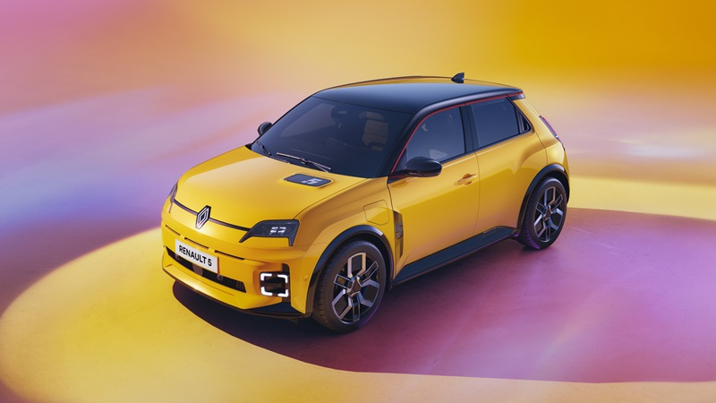
Luca de Meo, CEO Skupiny Renault
« Některé produkty jsou kouzelné. Není třeba diskutovat celé týdny, všichni se shodnou na tom, co je třeba udělat. A udělá se to, co je potřeba. Neexistují žádné průtahy. Když týmy vzkřísí vůz, který zanechal tak hezké vzpomínky, vloží do něj spoustu lásky. To je příznivé znamení pro budoucnost, protože zákazník tu lásku pozná a vidí v autě. »

Citát z « R5, krásný příběh »

RENAULT 5 E-TECH 100% ELEKTRICKÝ, NOVÁ TVÁŘ ELEKTRICKÉ REVOLUCE

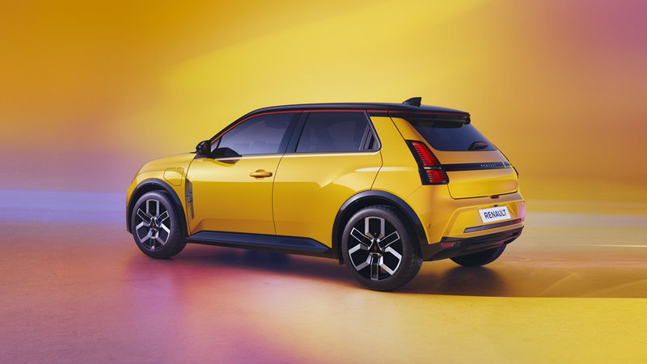

Jak lépe rozšířit elektromobily v Evropě než pomocí populární ikony?

Renault 5, vůz s pověstí avantgardního, všestranného a úsporného vozu, provázel miliony rodin výzvami své doby: ropnou krizí, změnou životního stylu a příchodem druhého auta do domácnosti. 100% elektrický Renault 5 E-Tech je věrný tomuto bujarému modernímu dědictví a je odvážnou odpovědí na společenské a ekologické výzvy své doby - střídmost, udržitelnost a snížení uhlíkové stopy.

S designem, který si vás získá, se zkušenostmi s elektrickými a digitálními technologiemi, které jsou zábavné a snadné, a s výrobou, která je lokální, zodpovědná a cirkulární, má vše, co je potřeba k tomu, aby se stal etalonem městského vozu pro přechod na 100% elektrický pohon.

Nová generace vozu zrozená z Renaulution

Elektrický Renault 5 E-Tech je vůz jako žádný jiný. Je symbolem skupiny Renault. Je symbolem strategie obnovy skupiny Renault, Renaulution, její průmyslové obnovy a elektrického posunu její ikonické značky.

Výsledkem inovativního přístupu je sériový model, který si zachovává veškerou svůdnost a snový charakter konceptu. Jeho vývoj trval pouhé tři roky, oproti obvyklým čtyřem. Je to skutečná síla elektrických a digitálních technologií. Renault 5 E-Tech 100% elektrický se bude vyrábět ve Francii a zároveň bude cenově konkurenceschopný.

K dosažení tohoto výsledku v segmentu malých a cenově dostupných městských vozů bylo nutné použít veškeré odborné znalosti skupiny, zejména společnosti Renault, Ampere, divize skupiny Renault specializující se na elektrická vozidla a software, a také Mobilize.

Tento proces spolupráce proběhl v rámci nové multioborové organizace skupiny Renault. Ta umožňuje soustředit se na hledání agility, inovací a efektivity, aby mohla čelit technologickým změnám v odvětví. Díky rychlému rozvoji jedinečné platformy věnované malým elektromobilům a síle evropského průmyslového ekosystému tak společnost Ampere dokázala značce Renault poskytnout nezpochybnitelnou konkurenční výhodu. To umožnilo společnosti Renault vyvinout novou řadu atraktivních elektromobilů, mezi jejichž hlavní představitele nyní patří 100% elektrický Renault 5 E-Tech.

Luca de Meo, CEO Skupiny Renault
"Renault 5 E-Tech 100% elektrický je mnohem víc než jen auto! Přichází v době, kdy se miliony Evropanů chystají přejít na elektrickou, propojenou a udržitelnou mobilitu. Je také podnětem k transformaci skupiny Renault na automobilovou společnost nové generace. Abychom jej mohli vyvinout během tří let ve Francii, s takovou úrovní technologické a elektrické kvality, musela být všechna naše rozhodnutí převratná. A naše organizace musela být maximálně agilní. Jako první v Evropě jsme zvolili 100% elektrickou platformu pro malý vůz, optimalizovali jsme náklady v celém hodnotovém řetězci, přemístili jsme náš průmyslový ekosystém... To všechno dokázal pouze ikonický vůz a také sjednotit týmy, aby se interně posunuly kupředu. Tváří v tvář změnám, kterými náš průmysl prochází, otevírá tento vůz pro Renault novou cestu. Je jádrem boje o znovuzrození evropského průmyslu tváří v tvář konkurenci z východu i západu. Tímto vozem dokazujeme, že výroba v Evropě, ve Francii, je možná!
Jedinečný a emotivní design

Když se v roce 1972 zrodil Renault 5, zaujal svým moderním, nekonvenčním designem. Plastové nárazníky, šest zářivých barev a světlomety mu dodávaly rošťácký, téměř lidský vzhled. Díky svému postavení v souladu se společenským vývojem si okamžitě získal Francouze, zejména ženy a mladé lidi, což byla na tehdejší dobu nová zákaznická skupina. Ztělesňoval závan čerstvého vzduchu, symbol svobody a radosti ze života.

Jak můžeme oživit tuto ikonu s její nesrovnatelnou přitažlivostí? Jak z něj udělat nový objekt touhy pro ty, kteří znali charakter původního Renault 5, i pro nové generace, jejichž očekávání se změnila ve světě, který prochází svou elektrickou a digitální transformací? Jakými hodnotami by se tato renesance měla řídit? To jsou jen některé z otázek, kterými se řídila práce našich týmů od vizuálního návrhu přes vývoj projektu až po představení tohoto nového Renaultu 5 pro 21. století.

Pro tým designérů, kteří pojali svou práci s hlubokými emocemi, je to fantastické hřiště pro "retrofuturismus". Výrazné barvy, rošťácké světlomety, svislá zadní světla, vystouplé blatníky, barevná střešní lišta, mřížka na kapotě a další. Renault 5 E-Tech 100% elektrický je plný odkazů na svého rošťáckého předchůdce. Záměrem je reinterpretovat mnoho detailů, které jsou tak hluboce zakořeněné v rámci kolektivní představivosti, do světla elektrické technologie a 21. století.

Mřížka na kapotě původního modelu byla přepracována tak, aby držela krok s dobou. Nahradil ji indikátor dobíjení v podobě symbolického čísla 5, který se rozsvítí, když se řidič přiblíží k vozidlu, a představuje tak vzájemnou interakci mezi člověkem a strojem. Dalším příkladem humanizovaného rozhraní je uvítací sekvence v podobě mrknutí LED světlometů ve tvaru zorniček. Aerodynamické doplňky, které v původním Renaultu 5 chyběly a které jsou dnes nezbytné pro optimalizaci účinnosti vozidla, zůstaly skryté, stejně jako zaoblené sklo zakrývající zadní světla pro optimalizaci proudění vzduchu.

"Znovu jsme použili ingredience z naší kolektivní paměti a převedli je do velmi moderní podoby, abychom vytvořili R5 zítřka. Nechtěli jsme, aby Renault 5 E-Tech 100% elektrický byl nostalgický nebo historický. Chtěli jsme vyvolat emoce a vytvořit vůz, který bude jiskřivý, energický a popový.

Gilles Vidal, Directeur du Design Renault & Ampere

Emoce vyvolané vnějším designem se odrážejí i uvnitř. Zvláštní pozornost byla věnována uvítání řidiče. Renault 5 E-Tech 100% elektrický je vybaven velkým 10" multimediálním dotykovým displejem s efektním a plynulým rozhraním. Jeho součástí je grafická a zvuková uvítací sekvence navržená ve spolupráci se společností Ircam a Jeanem-Michelem Jarrem. Umělec, skladatel a autor, průkopník elektronické hudby s vášní pro technologie, vyvinul také zvukovou kulisu na palubě a VSP (Vehicle Sound for Pedestrians), vnější výstražný zvuk, který elektromobil vydává při rychlostech nižších než 30 km/h, aby varoval chodce.

Elektrická platforma nové generace, která je v Evropě jedinečná

Aby sériové vozidlo působilo stejně svůdně jako koncept představený v lednu 2021, pracovaly týmy designérů, konstruktérů a produktových specialistů společně v režimu "od náčrtu k silnici". Design vozu je obvykle omezen platformou, na níž bude založen. Tentokrát si inženýři museli představit platformu, která odpovídala favoritovi Lucy de Mea: pryskyřicový model vytvořený týmem "pokročilého designu". Renault 5 E-Tech 100% elektrický je prvním vozem postaveným na nové platformě AmpR Small určené pro elektromobily segmentu B. To z něj činí jedinečné vozidlo na trhu s jasnými konkurenčními výhodami: rovná podlaha, dlouhý rozvor (2,54 m), optimalizovaný vnitřní prostor a objem zavazadlového prostoru (326 litrů), nižší těžiště, nízká hmotnost (méně než 1 500 kg) atd. Platforma AmpR Small rovněž umožnila řadu úspor, aniž by došlo ke kompromisům v oblasti elektrických komponent a technologií, které jsou pro zákazníky užitečné. Tento převratný přístup také zkrátil dobu vývoje na pouhé tři roky.

Renault 5 E-Tech 100% elektrický uvádí na trh novou obousměrnou střídavou nabíječku kompatibilní s technologiemi V2L (vehicle-to-load) a V2G (vehicle-to-grid). Tento průkopnický systém, který se v budoucnu rozšíří, umožní vozidlu stát se skutečným hráčem v energetickém ekosystému prostřednictvím služeb Mobilize tím, že bude dodávat bezuhlíkovou elektřinu zpět do sítě. Uživatelé tak budou moci těžit z výrazných úspor na svých účtech za elektřinu. Technologie V2G bude zpočátku k dispozici pouze v některých zemích.

Elektromotor pod kapotou vozu Renault 5 E-Tech je kompaktnější než motor vozů Mégane E-Tech 100% elektrický a Scénic E-Tech elektrický, z něhož je odvozen. Zůstává věrný technologii, kterou Renault preferuje: synchronní s vinutím na rotoru. Díky absenci permanentních magnetů nepoužívá žádné vzácné nerosty, čímž snižuje svůj dopad na životní prostředí. Tento motor, který z hlediska životnosti těží ze zkušeností svých předchůdců, bude nabízen ve třech výkonových úrovních: 110, 90 nebo 70 kW.

Výjimečný požitek z jízdy, díky kterému dáte přednost elektromobilům

Všestranný 100% elektrický Renault 5 E-Tech vyniká ve městě, ale je doma i mimo něj, neboť jeho nabíječka na střídavý proud o výkonu 11 kW, nabíječka na stejnosměrný proud o výkonu 80 nebo 100 kW a baterie o kapacitě 52 kWh mu umožňují dojezd až 400 km podle WLTP. V tomto segmentu městských elektromobilů je raritou, že může táhnout i přívěs o hmotnosti až 500 kg.

Díky vylepšené přední nápravě a zmenšenému poloměru otáčení nabízí především špičkovou agilitu. Víceprvková zadní náprava, pocházející z vozů vyšších segmentů, zajišťuje jízdní vlastnosti a dynamiku, které nemají v tomto segmentu obdoby. To vše přispívá k vysoké úrovni potěšení z jízdy, aniž by byl opomenut komfort.

Tento vůz je ukázkou vynikajících schopností skupiny Renault v oblasti konstrukce a výroby malých, lehkých, konkurenceschopných a oblíbených elektromobilů, které jsou nezbytné pro úspěch přechodu na 100% elektrický pohon na automobilovém trhu.

Zážitek umocněný technologiemi s přidanou lidskou hodnotou

Renault 5 E-Tech 100% elektrický je automobil plný nejmodernějších technologií. Ty jsou však vždy použity s rozumem, aby vytvořily jedinečný zážitek na palubě, který skutečně přispívá k pohodlí a bezpečnosti řidiče i spolujezdce. Tyto užitečné a oblíbené inovace jsou DNA "vozů pro život" značky Renault, která vždy dbala na to, aby ty nejlepší technologie byly na dosah každému.

Renault 5 E-Tech 100% elektrický je :

Připojený
Renault 5 E-Tech 100% elektrický je vybaven nejnovější generací systému OpenR Link s integrovaným systémem Google, který je doplněn více než 50 aplikacemi a praktickými službami, jako je například plánovač jízd pro elektrické vozy.

Intuitivní a vřelý
Kromě připojených služeb Google představuje Renault 5 E-Tech 100% elektrický interaktivní avatar Reno, inteligentního a přátelského společníka na cestách. Vyvinutý společností Renault s cílem zpříjemnit zákazníkům zážitek z jízdy v elektromobilu a učinit ovládání vozu intuitivnějším, Reno má skutečnou osobnost. Reaguje na dotazy a příkazy uživatelů (například: "Hej Reno, naprogramuj 80% nabití na zítřejší osmou hodinu ráno" nebo "Hej Reno, jak mohu optimalizovat svůj dojezd?

Komfortní
Akustický komfort je optimalizován patentovaným systémem odhlučnění Smart Cocoon a akustickým čelním sklem, které bylo převzato z vyššího segmentu. Tepelný komfort zajišťuje tepelné čerpadlo, které je úsporné a šetří co nejvíce energie z baterie.

Bezpečný
Na vrcholu v oblasti bezpečnosti jsou jízdní asistenti (ADAS) pocházející z vyššího segmentu, včetně inteligentního adaptivního tempomatu, který předvídá podmínky na silnici, a autonomnímu řízení 2. úrovně díky systému Active Driver Assist. Nechybí ani inovativní technologie pro zjednodušení zásahu první pomoci v případě nehody (Fireman Access, SD spínač a QRescue Code). Jeho nový brzdový systém One Box zkracuje reakční dobu automatického brzdění na polovinu. A konečně Safety Coach napomáhá řidiči snižovat riziko nehody.

Jednoduchý
V neposlední řadě Renault 5 E-Tech 100% elektrický usnadňuje a zefektivňuje nabíjení díky mnoha službám, které nabízí ekosystém Mobilize: Mobilize Power Solutions pro objednání ze sítě Renault a instalaci řešení pro domácí nabíjení, Smart Charge pro inteligentní domácí nabíjení za nižší cenu a Charge Pass pro přístup s jedinou kartou k více než 600 000 veřejných nabíjecích míst ve 25 evropských zemích. To vše v režimu "hands-free" na mnoha kompatibilních nabíjecích místech v síti DC, kde stačí jen připojit Renault 5 E-Tech 100% elektrický a díky funkci Plug & Charge spustit nabíjení a zajistit fakturaci bez vytahování karty nebo kódu.

Udržitelný rozvoj v celoevropském "elektrickém prostředí"

Skupina Renault se zavázala vyrábět 100% elektrický Renault 5 E-Tech ve Francii - včetně jeho baterie - od března 2025. Každé vozidlo a baterie se budou montovat v závodě v Douai, který byl jedním z původních výrobních závodů Renault 5, přičemž motor (elektrická síť, převodovka, elektronika) se bude vyrábět v Cléonu a moduly baterie se budou od léta 2025 vyrábět v Douai Gigafactory (partnerství s Envision AESC). Do roku 2030 budou mít o 35 % menší uhlíkovou stopu než ZOE.

Renault 5 E-Tech 100% elektrický se bude vyrábět na severu Francie s využitím kompaktního ekosystému dodavatelů v okruhu 300 km od centra ElectriCity. Tento závazek k místní konkurenceschopné výrobě je základem pro rozvoj skutečného evropského elektrického údolí, které se specializuje na hodnotový řetězec elektrických vozidel. Pomáhá zajistit pracovní místa a snižuje naši ekologickou stopu.

Renault 5 vždy předbíhal svou dobu a byl prvním vozem, jehož spotřeba klesla pod symbolickou hranici 5 l/100 km při rychlosti 90 km/h... již v roce 1974 dokonce existovala elektrická verze s dojezdem 110 km! Předznamenal také počátky ekologického designu s originální střechou z lepených přírodních vláken, která zlepšila odhlučnění, prostornost, design a spotřebu paliva. Jako zarputilý vizionář se Renault v roce 1986 dokonce pustil do poslední výzvy, když se odvážil vstoupit do cirkulárního hospodářství repasováním ojetých vozů Renault 5.

Tento avantgardní duch se projevuje v celém hodnotovém řetězci elektrického vozu Renault 5 E-Tech. V souladu se svým závazkem k cirkulárnímu hospodářství a díky odborným znalostem společnosti The Future is NEUTRAL, dceřiné společnosti skupiny Renault specializující se na cirkulární hospodářství, dosáhne Renault 5 E-Tech 100% elektrický celkové recyklovatelnosti 85 % a využije 22 % materiálů z cirkulárního hospodářství, včetně 41 kg recyklovaných polymerů. Tkaniny sedadel budou u výbav Techno a Iconic rovněž vyrobeny ze 100% recyklovaných materiálů. Druhá jmenovaná verze bude rovněž obsahovat materiály z biologických zdrojů na volantu a izolaci interiéru.

Renault 5 E-Tech 100% elektrický má vše, co potřebuje, aby se prosadil v dnešním světě

Renault 5 E-Tech 100% elektrický je promyšlený, připojený a konkurenceschopný městský elektromobil, který je "made in France / made in Europe". Stejně jako jeho předchůdce ve své době ztělesňuje odhodlanou a vzrušující reakci na technologické, sociální a environmentální výzvy dnešní mobility. Uvidíme se v září 2024, kdy se začne prodávat.

"DNA modelu R5 je jedinečná. Je to radostné vozidlo, které přitahuje sympatie. Je to vůz, který je populární a zároveň avantgardní a nabízí nová řešení pro dobu, ve které žije. Tak tomu bylo i v roce 1972. Bude tomu tak i v roce 2024. Nový Renault 5 E-Tech 100% elektrický je mistrovský designový kousek, nový mozek se špičkovými technologiemi a elektrickýma nohama založený na platformě nové generace, která je v Evropě jedinečná: AmpR Small. Je také výsledkem závazku k odpovědné a udržitelné výrobě. Naše týmy vložily do vývoje elektrického Renaultu 5 E-tech velké množství vášně, dokonalosti a tvrdé práce. Tato vášeň a láska, kterou jsme do tohoto vozu vložili, jsou vysoce nakažlivé. R5 má jediný cíl: srdce našich zákazníků. Zanechá svou stopu v historii značky.
Fabrice Cambolive, CEO značky Renault

JEDINEČNÝ A EMOTIVNÍ DESIGN

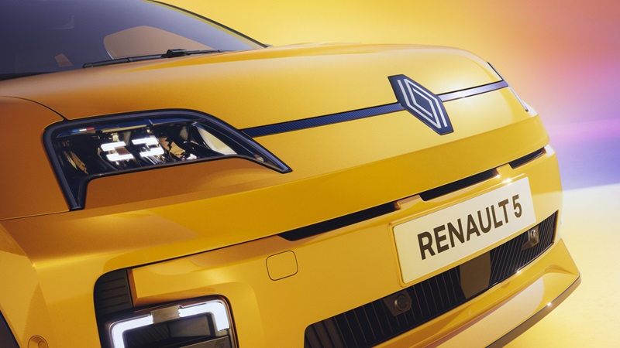

Design vozu Renault 5 E-Tech 100% elektrický se pohybuje na hraně pravidel platných pro ostatní modely značky. To je výsada ikony! Vedle prvků, které symbolizují retro-futuristický design, se zde objevují prvky se silnou emocionální hodnotou, které tvoří moderní a lidový celek.

Evokující vzpomínky
V kolektivní paměti není Renault 5 jen původní model z roku 1972. Design vozu Renault 5 E-Tech 100% elektrický v sobě spojuje prvky tří modelů: celkový vzhled vozu Renault 5 a Supercinq a postoj Renaultu 5 Turbo s širokými blatníky pevně přimknutými k vozovce.

Světelný podpis, který je v modelové řadě Renault jedinečný, tvoří dva obdélníky se zaoblenými rohy umístěné v předním nárazníku, kde se dříve nacházely mlhové světlomety vozu Renault 5 Turbo. Doplňuje je plovoucí motiv se stejným obdélníkovým efektem, vygravírovaný do krycího skla Full LED světlometů.

Zatímco podběhy kol jsou kruhové, provedení blatníků kopíruje charakteristický tvar původního Renault 5. Barevná lišta, která lemuje střechu (v černé, červené nebo zlaté barvě), svislá zadní světla ve velmi sytě červené barvě a křiklavé barvy karoserie jsou dalšími znaky, které stejně jako u původního Renault 5 navozují schopnost rozzářit město.

Moderní proporce
Za 50 let se proporce automobilů velmi změnily. Renault 5 E-Tech 100% elektrický nese všechny moderní znaky:
- Velká 18" kola umístěná v rozích karoserie s minimálními převisy.
- Kola v jedné rovině s karoserií, s širokým rozchodem (1,55 m vpředu a 1,53 m vzadu).
- Při celkové délce menší než 4 m (3,92 m).
Všechny tyto prvky měl již koncept z roku 2021, který byl vyroben bez omezení proveditelnosti. Díky inženýrské zručnosti byly všechny tyto proporce svědomitě zachovány i u sériového modelu.

Kompaktnější, než vypadá
Renault 5 E-Tech 100% elektrický je sice atraktivní svými proporcemi, ale jeho rozměry odpovídají malému a agilnímu městskému vozu.
- S délkou 3,92 m se nachází mezi modely Twingo (o 30 cm kratší) a Clio (o 9 cm delší).
- Rozvor (2,54 m) s velmi krátkými převisy je jen o 4 cm kratší než u modelu Clio a slibuje dobrý vnitřní prostor.
- Šířka 1,77 m přispívá k vizuální přitažlivosti vozu, aniž by byla dotčena jeho agilita ve městě.
- Díky perfektní konstrukci baterie pod podlahou je jeho výška (1,50 m) o 6 cm více než u modelu Clio a zároveň o 5 cm méně než u modelu Twingo.
18'' pro všechny
Klíčovým prvkem ideálních proporcí modelu Renault 5 E-Tech 100% elektrický jsou velká 18" kola, která jsou nezbytnou součástí všech verzí. Pneumatiky o rozměru 195/55 R18 se dodávají s ocelovými disky a okrasnými kryty kol u výbavového stupně Evolution a s koly z lehkých slitin u výbavových stupňů Techno a Iconic.
- Kryt kola "Disco" je inspirován designem kol R5 Turbo.
- Kolo "Techno" vychází přesně z designu disků u konceptu z roku 2021. Ve skutečnosti je jediné, které vyměnilo svůj středový kosočtverec za červenou "pětku".
- A konečně ráfek "Chrono" na vrcholné verzi Iconic připomíná ciferník hodinek s ručičkou pro označení každé hodiny, přičemž pouze pátá hodina je označena číslicí, což je narážka na název modelu, kdy je středové logo vertikální.

Ikonické populární barvy
Při uvedení na trh bude vůz k dispozici v pěti barvách exteriéru, včetně dvou kultovních: žlutá Pop! a zelená Pop! Jsou přímo inspirovány dvěma charakteristickými barvami, které se objevily v katalogu v 70. letech a které si kolektivní paměť spojuje s vozem Renault 5. Kromě atraktivního vzhledu přidávají techno rozměr díky přidání intenzivního třpytivého efektu. Ten je patrný pouze při pohledu zblízka na světle. Při pohledu z dálky je barva nemetalická. Pro umocnění emocí bude lak zelená Pop k dispozici bez příplatku.

Další tři barvy jsou méně výrazné, ale stejně působivé: bílá Nacré, černá Étoilé a modrá Nocturne. Dvoubarevné lakování se střechou černá Étoilé je k dispozici také pro nejvyšší (Iconic) a střední (Techno) výbavu.

Přístrojová deska se dvěma úrovněmi čalounění
Přístrojová deska Renaultu 5 E-Tech 100% elektrický harmonicky spojuje nejvýraznější rysy několika generací Renaultu 5: dvouúrovňovou koncepci směrem ke spolujezdci, prošívaný dekor, obdélníkový přístrojový panel se zaoblenými hranami.
Ve vrcholné verzi Iconic nese horizontální ozdobný pruh v černé barvě směřující ke spolujezdci nad "čalouněnou" oblastí označení "Renault 5". Tento nápis, jemně podsvícený, dodává kabině nádech luxusu.

Stejný důraz na estetický detail je patrný i v designu výdechů ventilace, které jsou obvykle příčné a standardizované, ale zde přebírají specifický motiv světelného podpisu na přední části vozu.

Sedadla a čalounění s motivem
Neobyčejně moderní design sedadel je přímo inspirován designem kultovního modelu R5 Turbo s dekorativní strukturou ve tvaru písmene "H", což připomíná, že Renault byl v této oblasti v 70. a 80. letech velmi inovativní.

Co se týče čalounění, co může být univerzálnější a mezigenerační než džínovina! Robustní, originální a hřejivá džínovina harmonicky přispívá k dobré náladě, která z z elektrického Renault 5 E-Tech vyzařuje. Látka Denim, 100% recyklovaná z plastových lahví na vodu (PET), je použita na sedadlech, palubní desce a výplních dveří vrcholné verze Techno.

Symbol troufalosti a skvělých předpokladů, uvedení na trh vrcholné výbavy Iconic nechává hýřit barvami. Sedadla jsou potažena šedou látkou, která je v místě písmene "H" zvýrazněna skvrnitou žlutou barvou, přičemž velká číslice "5" je rovněž vytištěna žlutě. Čalounění je rovněž vyrobeno ze 100% recyklované látky.

Velká horizontální obrazovka
Dvě horizontální obrazovky ve voze Renault 5 E-Tech 100% elektrický vytvářejí vysoce moderní interiér, který je technologický a zábavný zároveň. První obrazovka, natočená k řidiči, je 10" digitální přístrojový panel (7" "zapuštěný" u základní verze), který zobrazuje veškeré informace o jízdě s možností výběru z pěti zobrazení. Centrální obrazovka multimediálního systému má u všech verzí úhlopříčku 10". Ve výbavových stupních Techno a Iconic využívá systém OpenR Link s integrovanými službami Google.

Stylové grafické rozhraní
Grafika obrazovek vozu Renault 5 E-Tech 100% elektrický dokonale ladí s jeho vnějším designem. Stejně jako u modelů Rafale E-Tech full hybrid a Scénic E-Tech 100% elektrický využívá grafickou sílu kosočtverce díky sklonu 28°, který připomíná logo Renault "Nouvel'R". Populární barvy a exkluzivní textury, které rovněž odrážejí motiv loga, lze přizpůsobit podle zvoleného jízdního režimu a obecněji podle nálady a přání řidiče. Kombinací barev (8), intenzity (2) a textur (4) je možné vytvořit více než 128 různých variant pro vysoce personalizovaný zážitek na palubě!
Digitální přístrojový panel s úhlopříčkou 10" zobrazuje rychlost barevnými alfanumerickými znaky namísto tradičních bílých nebo černých znaků. Poprvé na trhu! Kromě realistického designu posouvá 3D zobrazení vozidla v rozhraních pozornost k detailům a smysl pro přizpůsobení až k přesné reprodukci barvy vozidla zákazníka.

Přepravní kapacita víceúčelového městského vozu
Ačkoli se svou délkou 3,92 m řadí mezi vozy Clio II a Clio III, nabízí Renault 5 E-Tech 100% elektrický díky své platformě AmpR Small a rozvoru 2,54 m prostor pro cestující blízký Cliu V, zejména pokud jde o šířku interiéru: 1,38 m vpředu a 1,36 m u třímístné lavice vzadu.
Baterie je umístěna pod podlahou, což zajišťuje velkorysý objem zavazadlového prostoru 326 litrů (277 dm3 VDA). Tím se řadí na špičku segmentu elektrických městských vozů a dokonce před některé větší tradiční městské vozy se spalovacím motorem. Tento objem zavazadlového prostoru zahrnuje 27 dm3 VDA úložného prostoru speciálně vyhrazeného pro nabíjecí kabel. Zavazadlový prostor je snadno přístupný díky vysoké podlaze a lze jej také upravit sklopením třímístné lavice, kterou lze rozdělit v poměru 60-40.
Různé úložné prostory rozmístěné po celé kabině poskytují celkový objem 19 litrů, který je vysoce konfigurovatelný a přizpůsobitelný prostřednictvím 3D tištěného příslušenství.

ELEKTRICKÁ PLATFORMA NOVÉ GENERACE,
JEDINEČNÁ V EVROPĚ

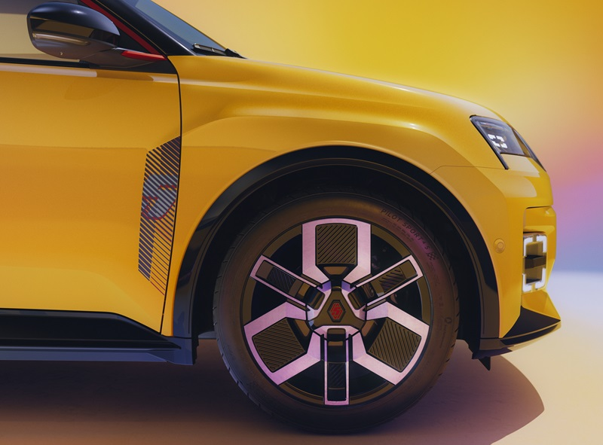

Renault 5 E-Tech 100% elektrický představuje novou 100% elektrickou platformu AmpR Small, která byla vyvinuta s cílem vyzdvihnout jeho ikonický design, aniž by došlo ke snížení výkonu. Nová platforma obsahuje ty nejlepší elektrické komponenty a moderní technologie a zároveň nabízí potěšení z jízdy a komfort, které nemají v daném segmentu konkurenci, a to vše za nejlepší možnou cenu.

Skutečná elektrická platforma
Nová platforma Ampere pro elektromobily segmentu B se nazývá AmpR Small (dříve CMF-B EV). Jejím účelem je optimalizovat elektromobily a zároveň je zpřístupnit široké veřejnosti a snížit náklady tím, že sdílí s platformou CMF-B používanou u vozů Clio a Captur některé prvky, které nemají vliv na fungování elektromobilu, jako je například přední náprava. Zároveň byly všechny prvky specifické pro elektrickou část vyvinuty bez kompromisů, zejména pokud jde o integraci motoru a baterie. Všechny elektrické komponenty vyvinuté pro tento vůz pak budou sdíleny s budoucími elektrickými modely segmentu B, které Ampere navrhne pro značku Renault a další partnery. AmpR Small je elektrická platforma s optimalizovaným pohonem, která poskytuje výkony vyššího segmentu a v žádném případě se nejedná o kombinovanou spalovací a elektrickou platformu.

Potěšení z jízdy ve světle reflektorů
Nová platforma AmpR Small byla vyladěna tak, aby poskytovala elektrickému vozu Renault 5 E-Tech výkon a jízdní projev odpovídající dynamickému a sexy charakteru jeho designu.
- Přední náprava odvozená z vozů Clio a Captur, která je ve svém segmentu etalonem, byla dále optimalizována přidáním systému řízení s velmi krátkým převodovým poměrem (13,7), podobně jako u modelu Mégane E-Tech 100% elektrický a nabízí tak bezkonkurenční agilitu.
- Zmenšený poloměr otáčení 10,3 m usnadňuje manévrování ve městě.
- Tlumiče byly mezitím speciálně vyvinuty tak, aby dobře zvládly zvýšenou hmotnost baterie.
Zadní náprava má jedinečnou geometrii s víceprvkovým zavěšením, která byla dosud vyhrazena pro vyšší segmenty. Nabízí řadu výhod, mimo jiné lepší dynamiku v ostrých zatáčkách a lepší stabilitu v dlouhých zatáčkách, stejně jako vyšší komfort díky lepšímu tlumení. V případě elektrického Renault 5 E-Tech se její výhody neomezují pouze na schopnosti podvozku, protože její geometrie umožňuje také integraci větší baterie (52 kWh), a tedy dojezd 400 km navzdory kompaktním rozměrům vozu.

Brzdový dynamický systém
Nový systém One Box integruje brzdy a ESP do jednoho modulu, čímž se zmenšuje prostor pod kapotou. Umožňuje také rychlejší zapojení systému automatického nouzového brzdění (reakční doba se zkrátila na polovinu!).

Kromě toho oddělené brzdění nabízí velmi přesnou konzistenci pedálu, což dává řidiči lepší pocit spojení vozu s vozovkou a zcela transparentním přepínáním mezi rekuperačním a hydraulickým brzděním. Brzdový pedál není spojen se třmeny, ale s počítačem, který v případě potřeby upřednostňuje rekuperaci energie před přepnutím na brzdový systém.
Řidič může také na voliči převodovky zvolit režim B, který rekuperaci zvyšuje.

Špičkový akustický a tepelný komfort
Pro optimální akustický komfort je odhlučnění založeno na stejných špičkových standardech jako u posledních elektrických modelů Renault.
- Počínaje systémem Smart Cocoon, patentovaným tlumicím materiálem nové generace, který izoluje baterii od prostoru pro cestující. Jde o nejlepší řešení na současném trhu.
- Zavěšení motoru těží z patentovaného dvojitého filtračního systému, který využívá hmotnost nabíječky k tlumení akustických vibrací motoru (zisk 10 dB), což přispívá k tichu, které je v kabině znát.
- Akustické čelní sklo je součástí standardní výbavy všech verzí.
Tepelné čerpadlo navíc zajišťuje tepelnou pohodu v prostoru pro cestující tím, že šetří co nejvíce energie z baterie a doplňuje systém HVCH (vysokonapěťový ohřívač chladicí kapaliny) o výkonu 8 kW. Ten zajišťuje velmi rychle dosažení příjemné teploty po nastartování, když je vozidlo studené. Díky předehřátí kabiny a baterie je vozidlo po nastartování vyhřáté a rozmrazené, a to buď naprogramováním, nebo dálkovým spuštěním prostřednictvím aplikace My Renault.

Pasivní bezpečnost na nejvyšší úrovni
Pasivní bezpečnost vozu Renault 5 E-Tech 100% elektrický je na nejvyšší úrovni a odpovídá nejvyšším standardům.
- Zachování velmi krátkých převisů, které si vyžádala koncepce, a zároveň co nejlepší odolnost konstrukce v případě nárazu si vynutilo velké množství výpočtů a simulací, zejména v případě uložení motoru.
- Stejně tak si kompaktní rozměry vozu vyžádaly specifický vývoj centrální konstrukce platformy, v níž je umístěna baterie.
- Výhodou 100% elektrické koncepce platformy AmpR Small je, že příčníky pro uchycení sedadel byly speciálně navrženy tak, aby chránily baterii bez nutnosti dalšího vyztužení uvnitř baterie, čímž se uvolnilo co nejvíce místa pro články, aniž by bylo nutné přidávat další díly.
- Nedošlo k žádným kompromisům, pokud jde o pasivní bezpečnost nebo pochopitelně o design. To vše při současném zabudování pokročilých bezpečnostních technologií v okolí baterie (Fireman Access a Pyroswitch).

MOTOR, BATERIE, NABÍJENÍ : VÝBĚR KOMBINACÍ

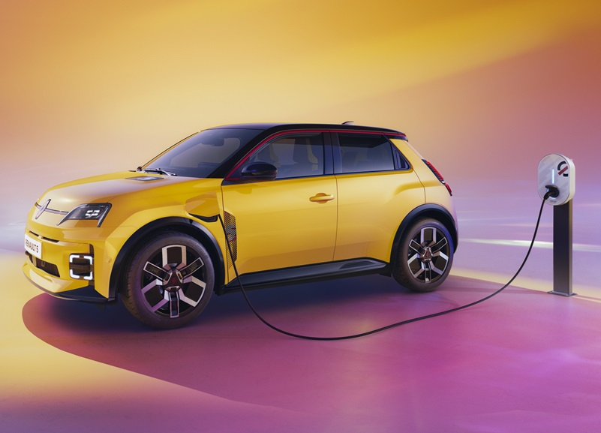

Elektrický Renault 5 E-Tech je určen do města i mimo něj a podle toho, jak jej zákazníci chtějí používat, nabízí výběr pohonných jednotek a baterií. S výkonem až 110 kW, dojezdem podle WLTP až 400 km a dobíjením stejnosměrným proudem o výkonu až 100 kW má Renault 5 E-Tech 100% elektrický všechny vymoženosti velkého vozu, ale zároveň je dostatečně lehký pro nenáročné řidiče.

Dvě velikosti baterie
Renault 5 E-Tech 100% elektrický bude mít k dispozici dvě lithium-iontové baterie. Větší baterie, která bude nabízena jako jediná při uvedení vozu na trh, má kapacitu 52 kWh a dojezd až 400 km podle WLTP. Druhá má kapacitu 40 kWh pro dojezd až 300 km WLTP. Obě využívají chemii NMC (nikl-mangan-kobalt), která v současnosti nabízí nejlepší energetickou hustotu na trhu.

Konstrukce modulů těchto baterií zvyšuje jejich energetickou hustotu, aniž by se zvětšil jejich objem. Baterie s kapacitou 52 kWh má ve svém pouzdře 4 velké moduly, zatímco u Mégane E-Tech 100% elektrický a ZOE je to 12 menších modulů. Tato zjednodušená architektura přináší ve srovnání s modelem ZOE (cca 300 kg) úsporu 20 kg. 46 článků je osazeno do 4 modulů, z nichž každý váží přibližně 55 kg.

Naproti tomu baterie o kapacitě 40 kWh má pouze 3 velké moduly integrované do stejného pouzdra. Každý z těchto 3 modulů obsahuje 31 silnějších článků o celkové hmotnosti přibližně 240 kg.

Pro optimální výkon za všech podmínek je baterie vybavena kapalinovým chladicím okruhem, který reguluje její teplotu. Pro větší bezpečnost chladicí kapalina necirkuluje uvnitř těla, ale skrze vylisovanou podlahu. Pokud jde o dobíjení, trasa se naplánuje pomocí Google Maps a baterie se automaticky předehřeje, aby se optimalizovala doba dobíjení.

Tři výkony motoru
Elektromotor ve voze Renault 5 E-Tech elektrické je založen na technologii preferované společností Renault: synchronní motor s vinutím na rotoru. Díky absenci permanentních magnetů nepoužívá žádné vzácné nerosty, čímž snižuje svůj dopad na životní prostředí.
Magnety jsou nahrazeny měděnými cívkami, přičemž pořadí a vedení vodičů je navrženo tak, aby odolalo odstředivé síle rotoru.

Pokud jde o životnost, elektromotor Renault 5 E-Tech, odvozený přímo z elektromotorů Mégane E-Tech 100% elektrický a Scénic E-Tech elektrický, těží ze zkušeností získaných u jiných elektromotorů, jako je například ZOE. K dispozici je také několik novinek, jako je výkonová elektronika nové generace (měnič) a přepracovaná převodovka. Největším rozdílem je velikost a hmotnost motoru. Jeho hmotnost je nižší o 15 kg a délka rotoru se zmenšila o 3 cm, aby se vešel pod kapotu elektrického Renault 5 E-Tech.

Do nabíječky byl také integrován měnič AC/DC, který transformuje napětí 400 V z baterie na 12 V, a jednotka příslušenství, která řídí rozvod proudu, aby se optimalizoval prostor. Nová pohonná jednotka váží včetně palubní nabíječky pouhých 105 kg.

Motor poskytuje tři úrovně výkonu: 110 kW (150 k / 245 Nm), 90 kW (120 k / 225 Nm) nebo 70 kW (95 k / 215 Nm). Motor o výkonu 110 kW je kombinován s baterií o kapacitě 52 kWh, zatímco motory o výkonu 90 kW a 70 kW jsou kombinovány s baterií o kapacitě 40 kWh. Při uvedení vozu na trh bude k dispozici pouze první motor, ostatní přijdou na řadu o něco později.

Ve verzi se 110 kW zrychlí Renault 5 E-Tech 100% elektrický z 0 na 100 km/h za méně než 8 sekund a z 80 na 120 km/h za méně než 7 sekund. Maximální rychlost je elektronicky omezena na 150 km/h.

Obousměrné nabíjení střídavým proudem o výkonu až 11 kW
Renault 5 E-Tech 100% elektrický bude prvním vozem, který bude vybaven novou obousměrnou nabíječkou AC 11 kW, která umožní funkce V2L (vehicle-to-load) pro připojení spotřebiče k baterii vozu a funkce V2G (vehicle-to-grid) pro dodávku elektřiny zpět do sítě a úsporu při domácím nabíjení

Tato obousměrná nabíječka střídavého proudu o výkonu 11 kW bude k dispozici u verzí 110 kW a 90 kW, přičemž verze 70 kW dostane konvenční, tj. jednosměrnou nabíječku střídavého proudu o výkonu 11 kW. Skutečnost, že nabíječka o výkonu 11 kW je součástí standardní výbavy všech verzí, znamená, že Renault 5 E-Tech 100% elektrický je ještě univerzálnější a připraven vyrazit na cesty v jakémkoli evropském městě.

S nabíječkou o výkonu 11 kW AC se baterie o kapacitě 52 kWh dostane z 10 % na 100 % za 4 hodiny nabíjení. Baterie s kapacitou 40 kWh potřebuje o hodinu méně.

Stejnosměrné dobíjení až do 100 kW
Pro rychlé nabíjení stejnosměrným proudem, například na dálnici, má pohonná jednotka o výkonu 110 kW konektor stejnosměrného nabíjení o výkonu 100 kW, který umožňuje nabíjet baterii o kapacitě 52 kWh. Pohonná jednotka o výkonu 90 kW disponuje konektorem stejnosměrného nabíjení o výkonu 80 kW pro nabití baterie o kapacitě 40 kWh. Je třeba mít na paměti, že maximální výkon stejnosměrného nabíjení určuje technická definice baterie, přičemž samotná nabíječka je integrována do DC terminálu. V obou případech stačí 30 minut nabíjení k tomu, aby se baterie dostala z 15 % na 80 %.

ZÁŽITEK UMOCNĚNÝ TECHNOLOGIEMI S PŘIDANOU LIDSKOU HODNOTOU

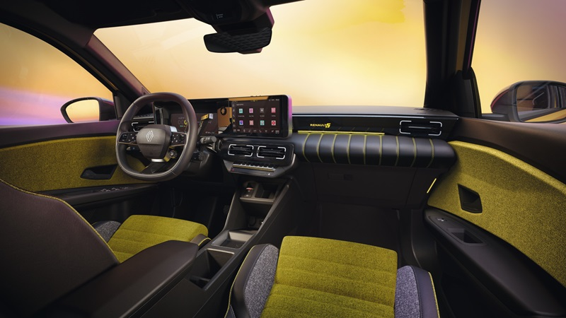

Na palubě elektrického Renaultu 5 E-Tech jsou technologie navrženy tak, aby přinášely lidem přidanou hodnotu: jsou užitečné, snadné, slouží jedinečnému uživatelskému zážitku. Všechny nabízené inovace, od inovativního nabíjení, které šetří peníze, až po řadu připojených služeb, respektují DNA lifestylových vozů Renault a poprvé mají konkrétní ztělesnění v podobě avatara pro ještě užší spojení mezi uživatelem a vozem.

Aplikace pro správu všeho
Aplikace My Renault pro chytré telefony usnadní vzdálenou správu a nastavení všech funkcí spojených s konceptem obousměrného nabíjení, vždy s ohledem na optimalizaci nákladů a správnou úroveň mobility, a to jednoduchým nastavením času příštího odjezdu a požadované úrovně nabití baterie. Dokud je baterie připojena, nikdy nedojde k poklesu pod minimální bezpečnostní hranici (např. pro odvoz někoho do nemocnice), kterou si uživatel nastaví.
Aplikaci My Renault lze také použít k naprogramování nabíjení mimo V2G, ke správě funkce Plug & Charge a dalším funkcím.

Technologie V2L
Technologie V2L (vehicle-to-load) zabudovaná v obousměrné nabíječce vozu Renault 5 E-Tech 100% elektrický umožňuje připojit k baterii vozu spotřebič na 220 V, jako je vysavač, rychlovarná konvice nebo 100% elektrický gril (prostřednictvím volitelného adaptéru). Výkon této funkce je 3 700 W.

Pokročilé připojené služby s OpenR Link a Google
Multimediální systém OpenR Link s integrovanými službami Google, který je populární od svého uvedení na trh v modelu Mégane E-Tech elektrický, funguje i na obrazovkách vozu Renault 5 E-Tech elektrický. Umožňuje přístup k mapám Google, asistentovi Google a řadě aplikací (50 nebo více v závislosti na zemi a verzi) prostřednictvím obchodu Google Play.

Systém OpenR Link nabízí plynulost používání, která nemá v automobilovém světě obdoby, a to díky výkonnému procesoru, který se rovná výkonu špičkových chytrých telefonů. Je jednoduchý a intuitivní a lze jej ovládat jako tablet, a to buď dotykem, nebo hlasem díky integrovanému hlasovému asistentovi. Je kompatibilní s Android Auto a Apple CarPlay, a to jak přes kabel, tak bezdrátově.

V této verzi, vyvinuté pro Renault 5 E-Tech electric, byla nabídka připojených služeb OpenR Link rozšířena o funkce V2G (vehicle-to-grid), V2L (vehicle-to-load) a Plug & Charge.

Nabíjení dle itineráře
Hlavní výhodou aplikace OpenR Link s integrovanými službami Google je plánovač elektrických tras propojený s mapami Google. Tento plánovač, který se již těší velké oblibě ve vozech Mégane a Scénic E-Tech elektrický, byl zdokonalen díky zpětné vazbě od prvních uživatelů. Průběžně počítá a optimalizuje nejrychlejší trasu pro jízdy vyžadující nabíjení. Pro predikci dojezdu zohledňuje polohu dobíjecích míst, změny údajů o vozidle (spotřeba energie, dojezd atd.) a venkovní teplotu.

Řidiči si zase mohou vybrat nabíjecí místa podle výkonu a způsobu platby. Mohou také definovat minimální úroveň nabití v cíli své cesty a na nabíjecích místech. Plánovač cesty také optimalizuje dobu nabíjení v každé fázi tím, že během jízdy upravuje teplotu baterie tak, aby měla optimální teplotu ihned po zahájení nabíjení.

Vše bylo přizpůsobeno tak, aby se cesty zjednodušily a jízda elektromobilem byla co nejpohodlnější. A aby bylo zajištěno co nejlepší plánování za všech okolností, jsou data aktualizována v průměru jednou až dvakrát měsíčně.

Aplikace pro každého
Renault 5 E-Tech 100% elektrický nabízí prostřednictvím Google Play více než 50 aplikací, z nichž některé byly vyvinuty speciálně pro vozidla Renault na základě partnerství.
Poslouchejte hudbu, seznamte se s historií okolí nebo turistických památek, které míjíte, sledujte sportovní přenosy a zprávy, bavte se nebo sledujte film, zatímco se zastavujete nebo dobíjíte - to vše je možné díky této eklektické nabídce. Deezer, Spotify, Amazon Music, Waze, Les Incollables for Renault, SongPop for Renault, L'Equipe, Vivaldi, Kabriol, Karacal a mnoho dalšího exkluzivního obsahu obohacuje zážitky na palubě.

Připojené pojištění
Služba připojeného pojištění, která byla poprvé představena u vozu Austral, je k dispozici také pro Renault 5 E-Tech electric. Řidiči budou moci využívat slevy od partnerských pojišťoven díky sběru dat o používání vozidla (zrychlení, zatáčení, brzdění atd.) a jejich interpretaci prostřednictvím jízdního skóre. Využití údajů o počtu ujetých kilometrů a frekvenci používání vozidla by také mohlo umožnit uživatelům, kteří jezdí málo, ušetřit na nákladech na pojištění. Tyto propojené pojistné produkty budou postupně zaváděny v celé Evropě.

Avatar Reno, nový společník na cestách
Renault 5 E-Tech 100% elektrický je prvním vozem s novým virtuálním společníkem Reno. Tento avatar se skutečnou osobností doprovází a komunikuje se zákazníky značky Renault po celou dobu jejich pobytu ve voze i mimo něj. Takto vytvořený pocit empatie jistě podpoří citové pouto mezi uživatelem a jeho vozem Renault 5 E-Tech elektrický.

Na palubě je Reno ztělesněním polidštěné technologie, která pomáhá uživatelům objevovat vůz a jeho funkce. Je to odborník na 100% elektrický pohon, který dokáže poskytnout odpovědi na všechny otázky a podniknout konkrétní kroky v této oblasti. Například dotazem: "Hej Reno, naplánuj nabíjení na zítřek na 8 hodin ráno" nebo "Hej Reno, jak mohu optimalizovat dojezd svého vozidla?

Kromě elektrických funkcí dokáže odpovědět na 200 otázek, které zákazníci nejčastěji kladou (např. "Hej Reno, jak mohu připojit telefon k vozu" nebo "Hej Reno, jak mohu vyměnit pneumatiku" atd.) a které identifikoval poprodejní servis značky Renault.

Reno může také předvídat přání uživatelů tím, že jim navrhne, aby přizpůsobili určitá nastavení vozu kontextu: navrhne jim například zavřít okna pro optimalizaci recirkulace a ovládání čističky vzduchu, přepnout klimatizaci do recyklačního režimu, pokud zjistí zvýšené znečištění, nebo přepnout ze sportovního režimu do úsporného režimu, jakmile se dostanou do dopravní zácpy.

A konečně, díky integraci aplikace umělé inteligence Chat GPT dokáže Reno také plynule a konverzačně odpovídat na nejrůznější otázky.

Mimo vůz bude Reno přítomen také v aplikaci My Renault pro chytré telefony. Uživatelům například umožní objevovat všechna využití modelu prostřednictvím série výukových videí. I nadále bude vytvářet spojení mezi zákazníkem a značkou, bude působit jako ambasador elektrického Renault 5 E-Tech různými zábavnými způsoby (kvízy atd.) a bude také moci zákazníkům pomoci s programováním nabíjení.

Asistenční systémy z vyšších segmentů
Pokud jde o asistenční systémy pro řidiče (ADAS), Renault 5 E-Tech 100% elektrický patří k nejlepším v segmentu, a to jak z hlediska jízdních asistentů, tak i bezpečnostních a parkovacích asistentů.

Kromě systému sledování pozornosti řidiče jsou zde například čtyři bezpečnostní systémy ADAS, které jsou k vidění v modelu Mégane E-Tech elektrický, ale v segmentu B se dosud nevyskytují a které jdou nad rámec nových předpisů GSR II (General Safety Regulation II): automatické nouzové brzdění při couvání, systém upozornění před opuštěním jízdního pruhu s nouzovou korekcí jízdní dráhy nebo systém pro bezpečné opuštění vozidla.

Nové tlačítko My Safety Switch, umístěné vlevo od volantu, umožňuje řidiči dvojklikem aktivovat nebo deaktivovat preferovaná nastavení nejméně pěti systémů ADAS najednou, přičemž si může zvolit například jejich aktivaci, úroveň zásahu, přítomnost zvukových výstrah atd. Tyto personalizované volby se provádějí prostřednictvím nastavení vozidla na multimediální obrazovce.

Pokud jde o řízení, active driver assist vám umožní zvládnout rušný dopravní provoz s naprostým klidem. Umožňuje přístup k autonomnímu řízení 2. úrovně, které kombinuje činnosti kontextového adaptivního tempomatu s funkcí Stop & Go a funkcí udržení uprostřed jízdního pruhu. S posledně jmenovanou funkcí může řidič dobrovolně umístit vozidlo v pruhu v případě, že rychlost provozu klesne pod 50 km/h, a ponechat tak prostor pro motocykly a skútry nebo bezpečnostní koridor pro vozidla záchranné služby.

Kontextově reagující adaptivní tempomat, který lze samozřejmě používat i samostatně, je převzat z modelů, jako jsou Austral a Rafale. Pomocí geolokačních údajů v kombinaci se specifickými mapovými podklady umožňuje vozidlu předvídavě se přizpůsobit jízdě na silnici před ním a předvídat kruhové objezdy, zatáčky a změny rychlostních omezení.

Pro zvýšení bezpečnosti vozidla a jeho posádky po prvním nárazu systém automatického brzdění po nehodě automaticky zablokuje brzdy vozidla v případě kolize. To pomáhá zmírnit následky případného sekundárního nárazu a nového nárazu, který by mohl vzniknout.

V neposlední řadě završuje řadu schopností elektrického vozu Renault 5 E-Tech pro usnadnění života za všech okolností systém hands-free pro parkování.

Safety Coach: individuální doporučení pro zodpovědnější jízdu
Pro podporu řidičů a snížení rizika nehod je Renault 5 E-Tech 100% elektrický vybaven bezpečnostním nástrojem "Safety Coach". Ten pomáhá řidičům objektivně si uvědomit jejich chování a návyky při řízení a poskytuje jim individuální rady, a to jak z hlediska řízení, tak i používání systému ADAS, s cílem navrhnout oblasti ke zlepšení.

ROZVÍJEJÍCÍ SE NABÍDKA VÝBAV A NOVÉ PŘÍSLUŠENSTVÍ

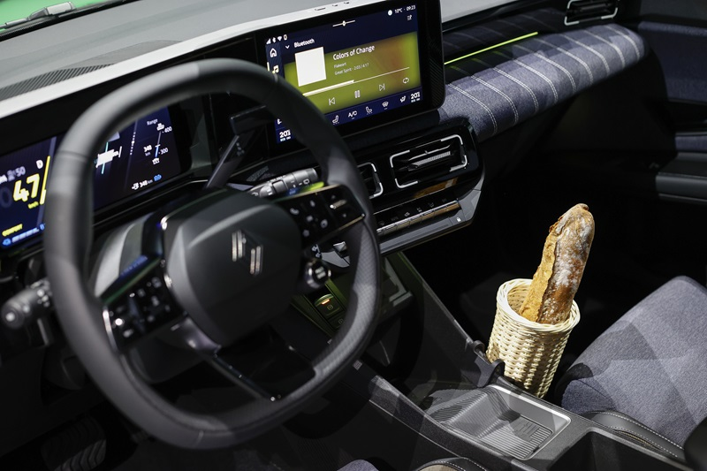

Kromě výbavových stupňů Evolution a Techno bude elektrická řada Renault 5 E-Tech doplněna o verzi Collection, která se bude každoročně měnit podle zásad haute couture. Při uvedení na trh to bude Iconic Cinq. Díky řadě nových individualizačních doplňků, včetně 3D tištěných lišt a úložných jednotek, je tento model vysoce přizpůsobitelný.

Bohatá základní výbava
Aby se optimalizovaly náklady, aniž by se snížila atraktivita produktu, obsahuje modelová řada Renault 5 E-Tech 100% elektrický ikonické prvky, které nelze ignorovat. Například tak jako všechny verze jsou standardně vybaveny 18" koly, všechny mají 10" centrální obrazovku, hands-free kartu Renault, Android Auto a Apple CarPlay, automatickou parkovací brzdu a full LED světlomety s automatickým přepínáním dálkových.

Nabídka v pohybu
Při uvedení Renaultu 5 E-tech 100% elektrický na trh budou nabízeny dvě výbavové úrovně s baterií o kapacitě 52 kWh: Techno a Iconic Cinq, první z připravovaných výbavových úrovní "Collection".

Úroveň výbavy Techno nabídne kola z lehkých slitin, 10" přístrojový panel, nastavení Multi-sense, zadní parkovací kameru, multimediální systém OpenR Link s integrovanými službami Google, indukční nabíječku chytrých telefonů, osvětlený indikátor nabíjení na kapotě a Active driver assist ve standardní výbavě.
Výbavový stupeň Iconic Cinq přidá dvoubarevné lakování, vyhřívaná sedadla a volant, hands-free parkování, přední, zadní a boční parkovací senzory a řadu designových prvků.

Pro uspokojení zákazníků, kteří chtějí špičkovou výbavu bez potřeby maximálního dojezdu, budou tyto dvě výbavy Techno a Iconic Cinq později nabízeny s baterií o kapacitě 40 kWh. Cenově dostupnější základní modely budou rovněž k dispozici s baterií o kapacitě 40 kWh.
Jako další ukázka vývojové strategie této řady se plánuje také budoucí série Roland-Garros.

Jedinečné personalizované příslušenství
Díky svému velmi emotivnímu designu se Renault 5 E-Tech 100% elektrický dokonale hodí k personalizaci prostřednictvím řady doplňků, které podtrhují jeho žoviální a troufalý charakter. Z kompletní nabídky 104 doplňků, která zahrnuje klasické prvky jako tažné zařízení a interiérové koberce, je 33 "ikonických" doplňků, které podtrhnou nebo vylepší design vozu.

Pro interiér kabiny se díky technologii 3D tisku otevírá široká škála připínacích dekorativních prvků a přídavných odkládacích schránek s přizpůsobenými kryty. V závodě ve Flinsu lze 3D tisknout například tyto prvky :
- Velký středový úložný modul ve 3 provedeních a 2 barvách
- Malá středová úložná jednotka ve 3 provedeních a 2 barvách
- Organizér na dokumenty ve 2 barvách
Renault 5 E-Tech 100% elektrický bude také vůbec prvním vozem speciálně vybaveným pro přepravu baget zakoupených u pekaře. K tomuto účelu lze vpravo od středové konzoly namontovat speciálně vyhrazený proutěný koš. Už žádné skvrny od mouky nebo drobky na krásném čalounění!

Vrcholu rafinovanosti dosahuje volič převodovky e-pop na volantu, kterou lze přizpůsobit tak, aby připomínala tubu od rtěnky. Nachází se ve snadném dosahu za volantem vpravo a lze jej přizpůsobit kolekcím nebo individuálnímu vkusu (k dispozici v obchodě s příslušenstvím). Tento e-pop volič lze vyměnit bez použití nářadí, pomocí jednoduché koncovky, stejným způsobem, jako vyjmete SIM kartu z chytrého telefonu.

Z venku budou personalizační dekory včetně lišt na střeše a předních dveřích nabízeny ve dvou verzích, každá ve dvou barvách: NumbeR5 v červené nebo černé a Unlimited 5 ve zlaté nebo stříbrné.

made in Electricity

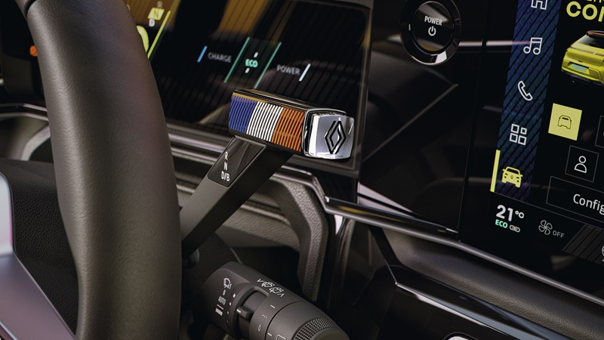

Centrem průmyslového zařízení pro výrobu elektrického Renault 5 E-Tech bude výrobní středisko ElectriCity, který sdružuje tři výrobní závody v Douai, Maubeuge a Ruitz v regionu Hauts-de-France. Vůz se bude montovat v Douai a baterie v Ruitzu (předtím, než se budou baterie kompletně vyrábět v gigafactory v Douai ve spolupráci s AESC-Envision od března 2025. Motor bude mezitím sjíždět z montážní linky v závodě Cléon v Normandii, aby bylo zajištěno, že vůz bude vyráběn ve Francii.

Tento výrobní systém průmyslu 4.0 by měl zkrátit dobu potřebnou k výrobě elektrického Renaultu 5 E-Tech na 9 hodin. Aby toho dosáhl, spoléhá se na svou průmyslový Metaverse. Metaverse je akcelerátor konkurenceschopnosti, který pomáhá znovuobjevit výrobu automobilů. Umožňuje optimalizovat výrobní nástroj v reálném čase díky milionům dat, která se vracejí ze všech zařízení, jež jsou nyní propojena.

Metaverse Industrial skupiny Renault umožňuje chytřejší, rychlejší a lepší výrobu a zároveň snižuje náklady a uhlíkovou stopu průmyslových procesů. V kombinaci s umělou inteligencí poskytuje prediktivní přístup ke spotřebě energie a dokáže snížit spotřebu energie v průmyslových závodech skupiny o 20 %. Pro divizi ElectriCity a závod Cléon je cílem dosáhnout uhlíkové neutrality do roku 2025.

SNÍŽENÍ UHLÍKOVÉ STOPY A BEZPEČNOST JAKO PRIORITA

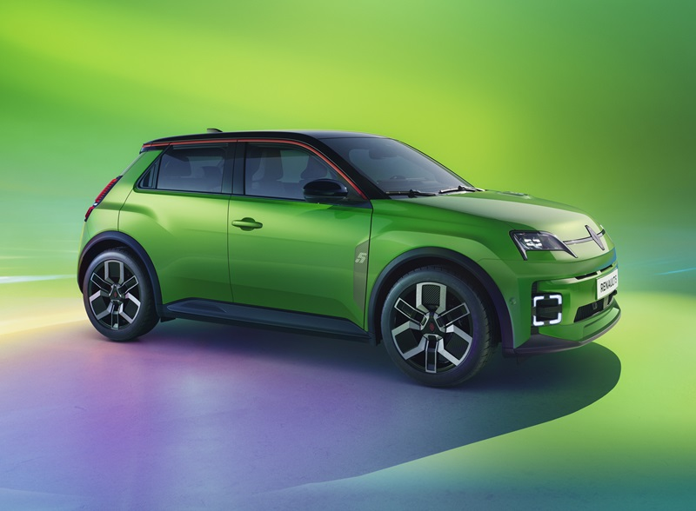

Elektrický Renault 5 E-Tech ztělesňuje závazky skupiny Renault a Renaultu v oblasti udržitelného rozvoje. Dláždí cestu k mobilitě, která je ohleduplnější k životnímu prostředí, přírodním zdrojům a klimatu, stejně jako k bezpečnosti cestujících a ostatních účastníků silničního provozu.

Kompaktní výrobní řetězec kolem ElectriCity
- Bezuhlíková elektřina dostupná ve Francii.
- Vozidlo smontované v našem závodě Ampere v Douai.
- Motor vyráběný v závodě Ampere v Cléonu.
- Akumulátor vyráběný v závodě Ampere v Ruitzu.
- Baterie vyráběné v našem závodě v Douai díky partnerství s Envision, od roku 2025.
- 75 % našich dodavatelů je vzdáleno méně než 300 km od našeho centra Ampere ElectriCity (Douai, Maubeuge, Ruitz).
- 75 % našich zákazníků elektrických vozidel je vzdáleno méně než 1000 km od ElectriCity.

Opravitelné baterie se sníženou uhlíkovou stopou
- Fáze 1: cíl snížit emise o -20 % do roku 2025 ve srovnání s rokem 2020.
- Fáze 2: cíl snížení o -35 % do roku 2030 ve srovnání s rokem 2020.

Kompaktní elektromotor bez obsahu vzácných zemin
- Elektromotor vozu Renault 5 E-Tech 100% elektrický je kompaktnější než motor vozů Mégane E-Tech 100% elektrický a Scénic E-Tech electric, z nichž je odvozen.
- Zůstává věrný technologii preferované společností Renault: synchronní s vinutým rotorem.
- Díky absenci permanentních magnetů nepoužívá žádné vzácné zeminy, čímž snižuje svůj dopad na životní prostředí.

Udržitelný koncept
- 85 % recyklovatelné vozidlo.
- 19,4 % recyklovaného obsahu (norma ISO14021).
- 26,6 % materiálů z oběhového hospodářství, včetně 41 kg recyklovaných polymerů.
- 100% recyklované látky z plastových lahví pro sedadla z čalounění E3 u verzí Techno a Iconic Five.

První vozidlo, které se díky technologii V2G* zapojilo do energetického ekosystému.
- Nová obousměrná nabíječka střídavého proudu o výkonu 11 kW, která umožňuje nasměrovat nabíjení do oblastí, kde je k dispozici obnovitelná energie, a snížit tak zatížení sítě.
- Nabíječka, která umožňuje dodávat dekarbonizovanou elektřinu zpět do globální elektrické sítě díky smlouvě o dodávce elektřiny, kterou nabízí společnost Mobilize ve spolupráci s TMH.

Na špičce bezpečnosti
- Pomocné systémy pro řízení (ADAS) na úrovni nejvyššího segmentu, které jdou nad rámec nového nařízení GSR II (General Safety Regulation II): kromě systému sledování pozornosti řidiče také automatické nouzové brzdění při couvání, detekce předních vozidel s nouzovou korekcí jízdního pruhu, detekce zadních vozidel s nouzovou korekcí jízdního pruhu a bezpečné vystupování cestujících.
- Active Driver Assist, inteligentní adaptivní tempomat, předvídá podmínky na silnici a deleguje řízení na úrovni 2.
- Safety Coach poskytuje individuální rady pro zodpovědnější řízení.
- Nový dynamický brzdový systém zkracuje reakční dobu automatického brzdění na polovinu.
- Systém automatického brzdění po nehodě automaticky zablokuje brzdy vozidla v případě kolize, aby se zvýšila bezpečnost vozidla a jeho cestujících po prvním nárazu.
- Inovativní technologie (Fireman Access, Pyroswitch a QRescue) zjednodušují první pomoc v případě nehody.

O značce Renault
Renault je tradiční značkou mobility a průkopníkem elektromobilů v Evropě, vždy vyvíjel inovativní vozidla. Strategickým plánem "Renaulution" značka nastiňuje ambiciózní transformaci, která bude generovat hodnotu. Renault směřuje k ještě konkurenceschopnější, vyváženější a elektrifikovanější nabídce. Hodlá ztělesňovat moderní a inovativní technologické, energetické a mobilní služby v automobilovém průmyslu i mimo něj.

Kontakt:
Jitka Skaličková, PR odd. Společnosti Renault Česká republika, a.s., tel.: +420602275168, jitka.skalickova@renault.cz.
www.media.renault.cz
www.renault.cz

TECHNICKÉ ÚDAJE

Rozměry a hmotnost

Délka : 3,92 m
Šířka : 1,77 m
Výška : 1,50 m
Rozvor : 2,54 m
Přední převis : 749 mm
Zadní převis : 633 mm
Světlá výška : 145 mm
Hmotnost: od 1 450 kg (verze 52 kWh) a 1 350 kg (verze 40 kWh).
Objem zavazadelníku : 326 litrů

Motory a baterie

Synchronní elektromotor s vinutím na rotoru
- 70 kW (95 k / 215 Nm)
- 90 kW (120 k / 225 Nm)
- 110 kW (150 k / 245 Nm)
Batterie lithium-ion
- Comfort range 52 kWh (dojezd až 400 km WLTP)
- Urban range 40 kWh (dojezd až 300 km WLTP)
Nabíječky
- AC 11 kW jednosměrně u motoru s výkonem 70 kW
- AC 11 kW obousměrný u motorů s výkonem 90 a 110 kW.
- DC 80 kW u motoru s výkonem 90 kW
- DC 100 kW u motoru s výkonem 110 kW
Výkon (verze 52 kWh)
0-100 km/h : < 8 sec
80-120 km/h : < 7 sec
Maximální rychlost: 150 km/h

